Kapitel 2 _ KB8
Nico, Teresa und Leonard stellen ihren Wohnort vor.

a) Hör den Dialog zu und ergänze die Sätze.
b) Hör noch einmal. Schreib jetzt andere Informationen für jeden Satz (nicht für Satz 3).

1. Wir wohnen in ________________ .
Infos :

2. Curio ist nicht sehr _________________.
Infos :

3. Das Rathaus ist ________________ und _________________.
4. In Curio gibt es zwei _____________________________.
Infos :

5. Neben der Apotheke ist eine ________________.
Infos :

6. Auf dem Spielplatz kann man ________________________ spielen.
Infos :

7. Leider gibt es in Curio keinen _____________________________ .
Infos :

8. Es gibt viele ____________________.
Infos :

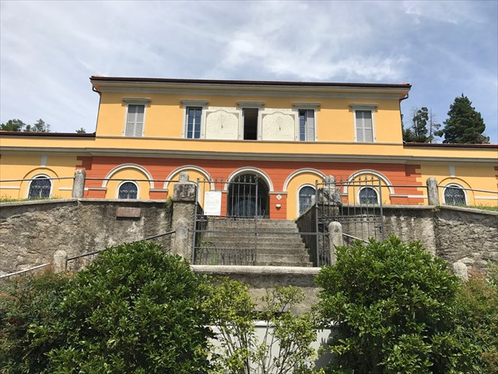
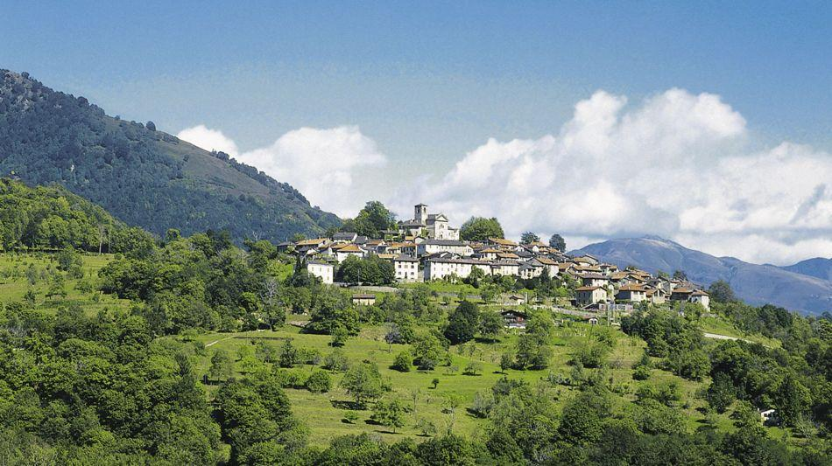

LÖSUNGEN

Kapitel 2 _ KB8
Nico, Teresa und Leonard stellen ihren Wohnort vor.

a) Hör den Dialog zu und ergänze die Sätze.
b) Hör noch einmal. Schreib jetzt andere Informationen für jeden Satz (nicht für Satz 3).

1. Wir wohnen in Curio .
in der Schweiz, im Kanton Tessin.
2. Curio ist nicht sehr gross.
536 Einwohner.
3. Das Rathaus ist alt und (sehr) schön.
4. In Curio gibt es zwei Restaurants.
Tessiner Spezialitäten.
5. Neben der Apotheke ist eine Bar.
In der Apotheke kaufen wir Medikamente.
Bar : Oma und Opa trinken manchmal da am Morgen einen Kaffee.
6. Auf dem Spielplatz kann man Volleyball spielen.
Oft am Nachmittag treffen wir unsere Freunde.
7. Leider gibt es in Curio keinen Supermarkt .
Schade. Zum Einkaufen muss man immer mit dem Auto fahren.
8. Es gibt viele Bäume.
In der Natur sein.

